- Было бы очень интересным для детей посадить зеленый лабиринт (пример на картинке)
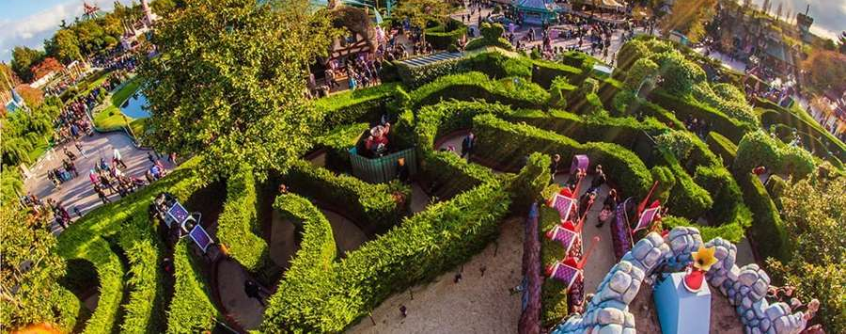
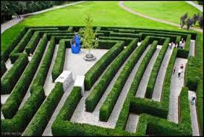
- Побольше установить ярких и красочных памятников-статуй сказочным и мультяшным героям, как наших сказок и мультиков, так и зарубежных, чтобы реально и действительно название – детский парк «СКАЗКА», отвечал своему названию «СКАЗКА». Когда в него входишь, чтобы у деток появлялось чувство попадания в сказку. (Их выбор огромен)
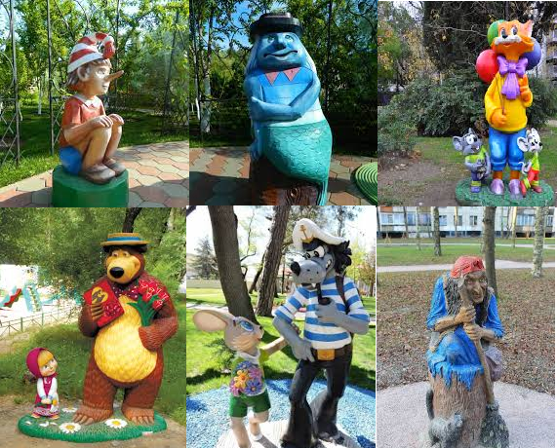
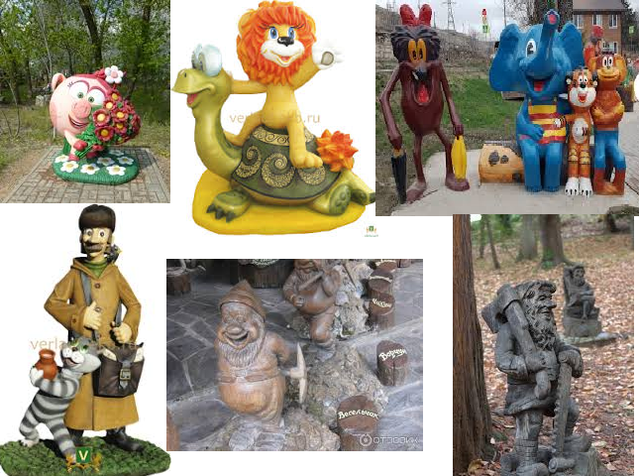

- На водоемах парка можно установить водные скульптуры (как пример на картинке)
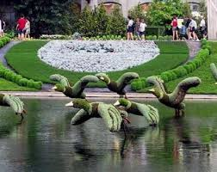

- Кроме водоемов, имеющихся на территории парка, можно было бы создать каскад водопадов, используя холмистый ландшафт парка (примерно как на картинке).
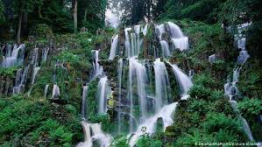

- Разнообразить свободные полянки можно зеленые скульптуры
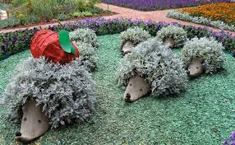

- Кроме зеленых скульптур, если есть необходимость ограждений, то желательно чтобы они были зелеными насаждениями (примерно, как на картинке)
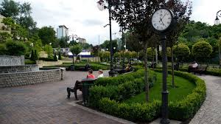

- Учитывая, что парк СКАЗКА, работать будет в весенне-летне-осеннее время, когда будет тепло, хотелось бы чтобы можно было и поить простой питьевой водички, но оформить это тоже в сказочной манере (пример как на картинке)
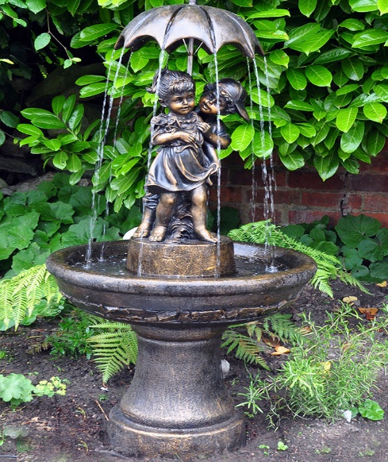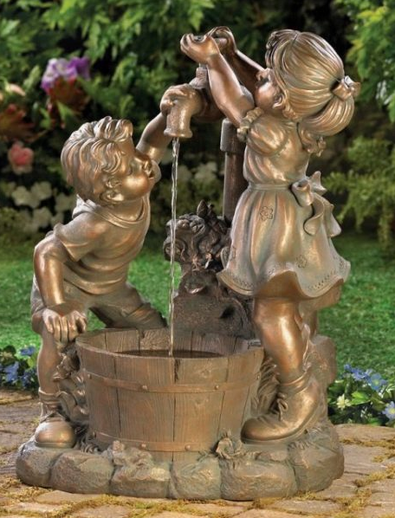

- Разнообразить высадку зеленых насаждений фигурными насаждениями
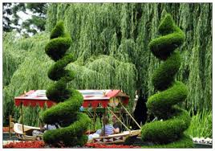

- Считаю целеособразным соеденить между собой водоемы и поставить еще один мостик, посадить белые лилии, лотосы, запустить цветных рыб карповых пород и черепах для экзотичности.
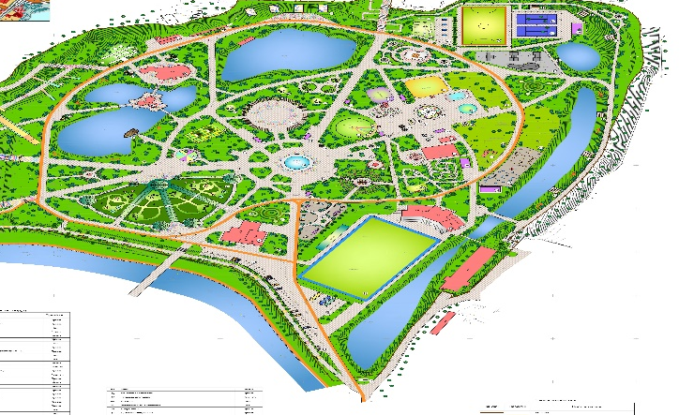

- Здания ресторанов, фастфудов, кафетерий, кинозалов, гостиницы (учитывая спортивные сооружения), игровых автоматов, билетных касс и других технических помещений строить и оформлять в виде сказочных зданий и замков, также можно строить их взамен существующих, которые не вписываются в интерьер «сказочной постройки», либо из-за непригодности. Места для построек хватает.
Можно использовать холмистую местность для построек сказочных домиков (типа хоббитов и гномов). Также можно включить сказочные постройки в арабском и китайском стиле, для колоритности.
Будущая аренда все окупит, либо продать место под конкретную застройку проекта, я думаю желающие найдутся.
- Вдоль дорожек обустроить побольше скамеечных мест для отдыха родителей с детьми и желательно с навесами для укрытия как от дождя, так и от солнца.
- Так же можно учесть при реконструкции парка создание прогулочных дорожек для проведения соревнований по бегу , с малым кольцом, средним и большим.
Хочется действительно придя в парк «СКАЗКА» с детьми очутиться в сказке. И чтобы наши родители с удовольствием водили деток в наш парк, а не возили в парк г. Харькова.

